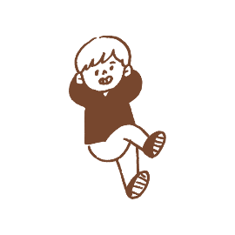
応募締め切り：１２月１６日（金）

子どもの権利条約フォーラム2023ｉｎとよたサポーター応募用紙
ふりがな＊  氏名  ●団体応募の場合は団体代表者氏名 | ふりがな |  | 年齢 | 歳
メールアドレス＊ | ＠
電話番号
ふりがな
保護者氏名
●18歳未満の場合
学校名 | 小学校  中学校 年  高校
団体名 |  | 構成人数 |  |  | 人
登録する  部門 | - 子ども若者サポーター（39歳以下の個人または団体）  - 大人サポーター（上記以外の個人または団体）  ※団体において、所属する人の年代が両方の部門にわたる場合は、応募時にその旨を記載してください。
趣旨賛同  確認 | 国連『子どもの権利条約』の趣旨に賛同しますか？  □ 賛同する □賛同しない  ※国連『子どもの権利条約』は、1989年の国連総会で採択された、子どもの基本的人権を国際的に保障するために定められた条約です。  『子どもの権利条約』は全部で54条あり、大きくは「生きる権利」「育つ権利」守られる権利」「参加する権利」の４つに分けられます。
フォーラムで  やってみたいこと | 子どもの権利条約フォーラムでやってみたいことはありますか？  □運営に関わってみたい □自分で分科会を開いてみたい  □イベントのサポートをしたい □その他（ ）
個人情報  確認 | フォーラムの活動内容の公表や報道機関の取材に対し、写真、氏名、団体名を掲載することに同意しますか？  □同意する □同意しない

＊印のついている項目は必須項目です。
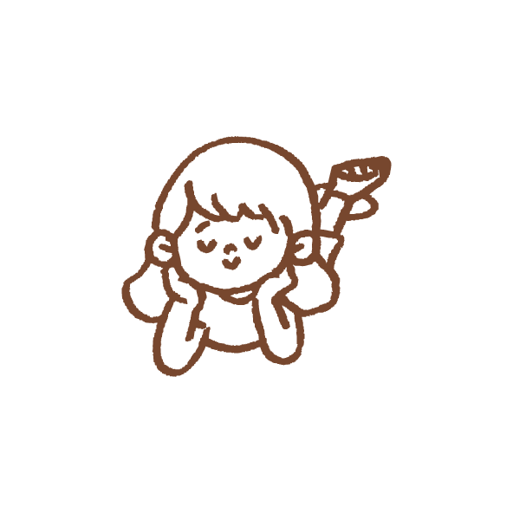
※本応募用紙にご記入いただいた個人情報は、子どもの権利条約フォーラム2023ｉｎとよたの運営に関することにのみ使用し、目的の範囲を超えて利用することはございません。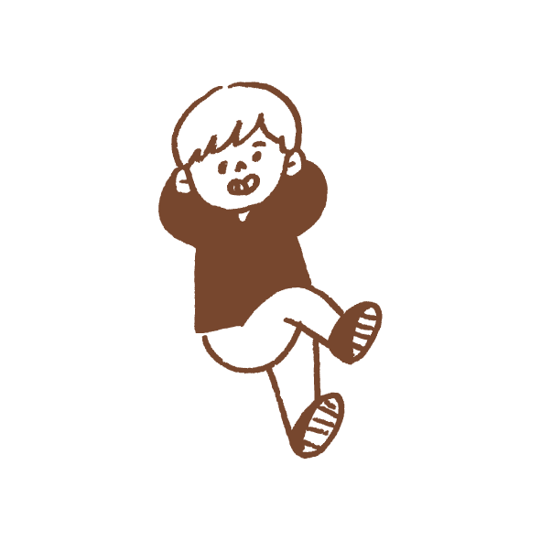
【提出先】
・直接、郵送、ＦＡＸで提出する場合
豊田市子ども部次世代育成課
〒471-8501 豊田市西町３丁目60番地
豊田市子ども部次世代育成課 青少年担当宛
ＦＡＸ：0565-34-6938
・Ｅメールで提出する場合
子どもの権利条約フォーラム２０２３準備委員会
kodomonomaikuk@gmail.com

